Resolver los ejercicios correspondientes a cada caso.

Caso I: FACTOR COMUN:

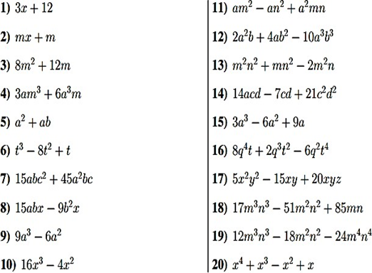

Caso II: FACTOR COMÚN POR AGRUPACIÓN DE TÉRMINOS

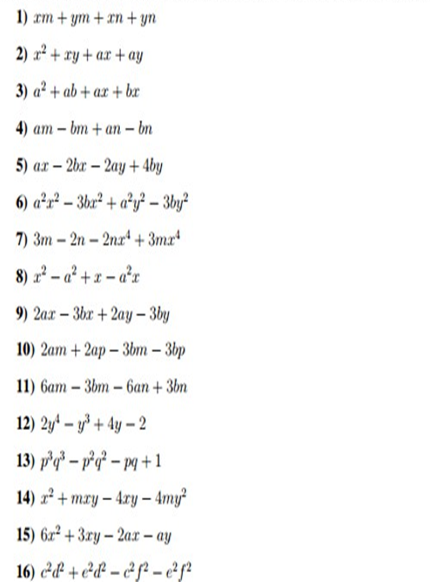

CASO III: TRINOMIO CUADRADO PERFECTO

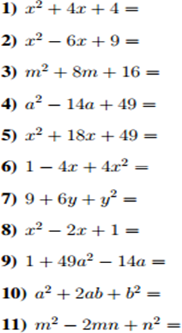

CASO IV: DIFERENCIA DE CUADRADOS

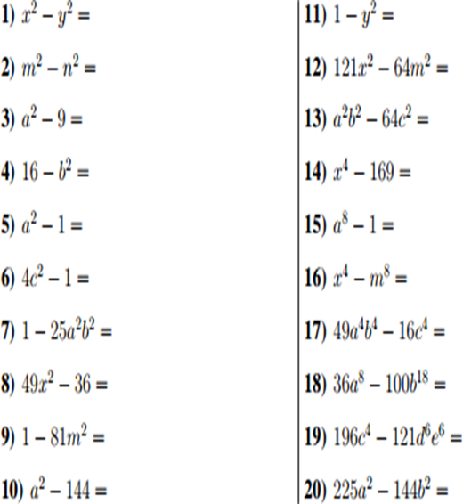

CASO V. CUBO PERFECTO DE BINOMIOS

    - x³ + 6x² + 12x + 8
    - x³ - 9x² + 27x - 27
    - -x³ - 75x - 15x² - 125
    - 64x³ + 144x² + 108x + 27
    - a³b³ + 3a²b²x + 3abx² + x³

